Учреждение образования

«БЕЛОРУССКИЙ ГОСУДАРСТВЕННЫЙ УНИВЕРСИТЕТ ИНФОРМАТИКИ И РАДИОЭЛЕКТРОНИКИ»

Кафедра интеллектуальных информационных технологий

**Отчет по лабораторной работе №3**

**по курсу «МРЗвИС»**

**на тему**

**«Релаксационные нейронные сети»**

Выполнил студент группы 621701: Козел С.М.

Проверил: Ивашенко В.П.

**Минск 2018**

**Цель:**

Проанализировать и получить навыки реализации модели релаксационной нейронной сети для задачи распознавания образов.

**Вариант 2:** реализовать асинхронную модель сети Хопфилда с дискретным временем и состоянием (функция активации – модифицированный sign(x)).

**Язык программирования:** Java.

**Демонстрация работы системы.**

*Эталонные образы:*

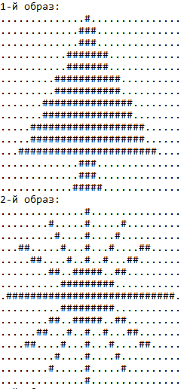

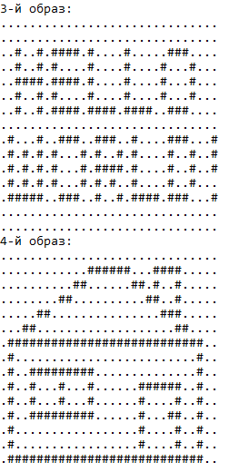

*Зашумленные образы:*

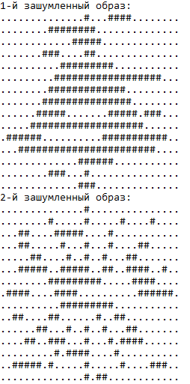

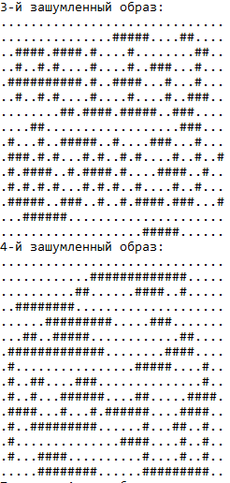

*Распознавание эталонных образов:*

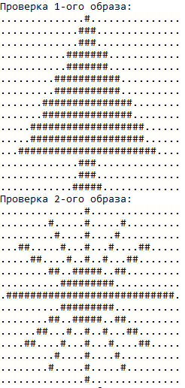

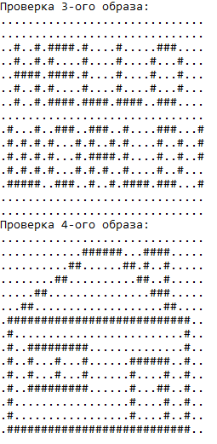

*Восстановление зашумлённых образов:*

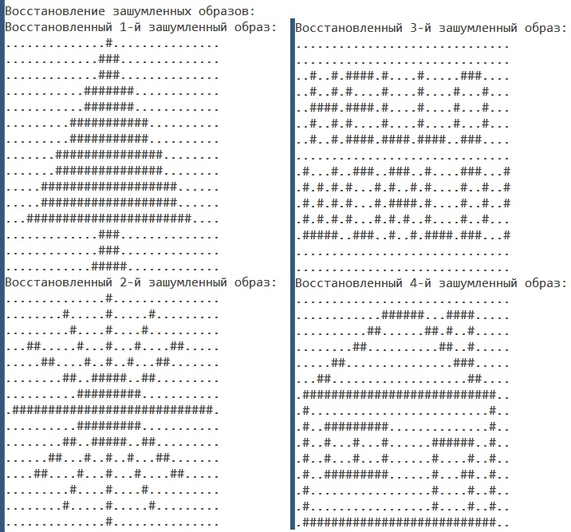

**Вывод:** в ходе выполнения лабораторной работы была реализована асинхронная модель сети Хопфилда с дискретным временем и состоянием. В данной сети набор входных векторов поступает на единственный слой нейронов, которые вырабатывают соответствующий выходной набор векторов. Данная сеть способна к обобщению, вырабатывая правильные реакции на искаженные входы (т.е. способна к восстановлению искажённой информации).